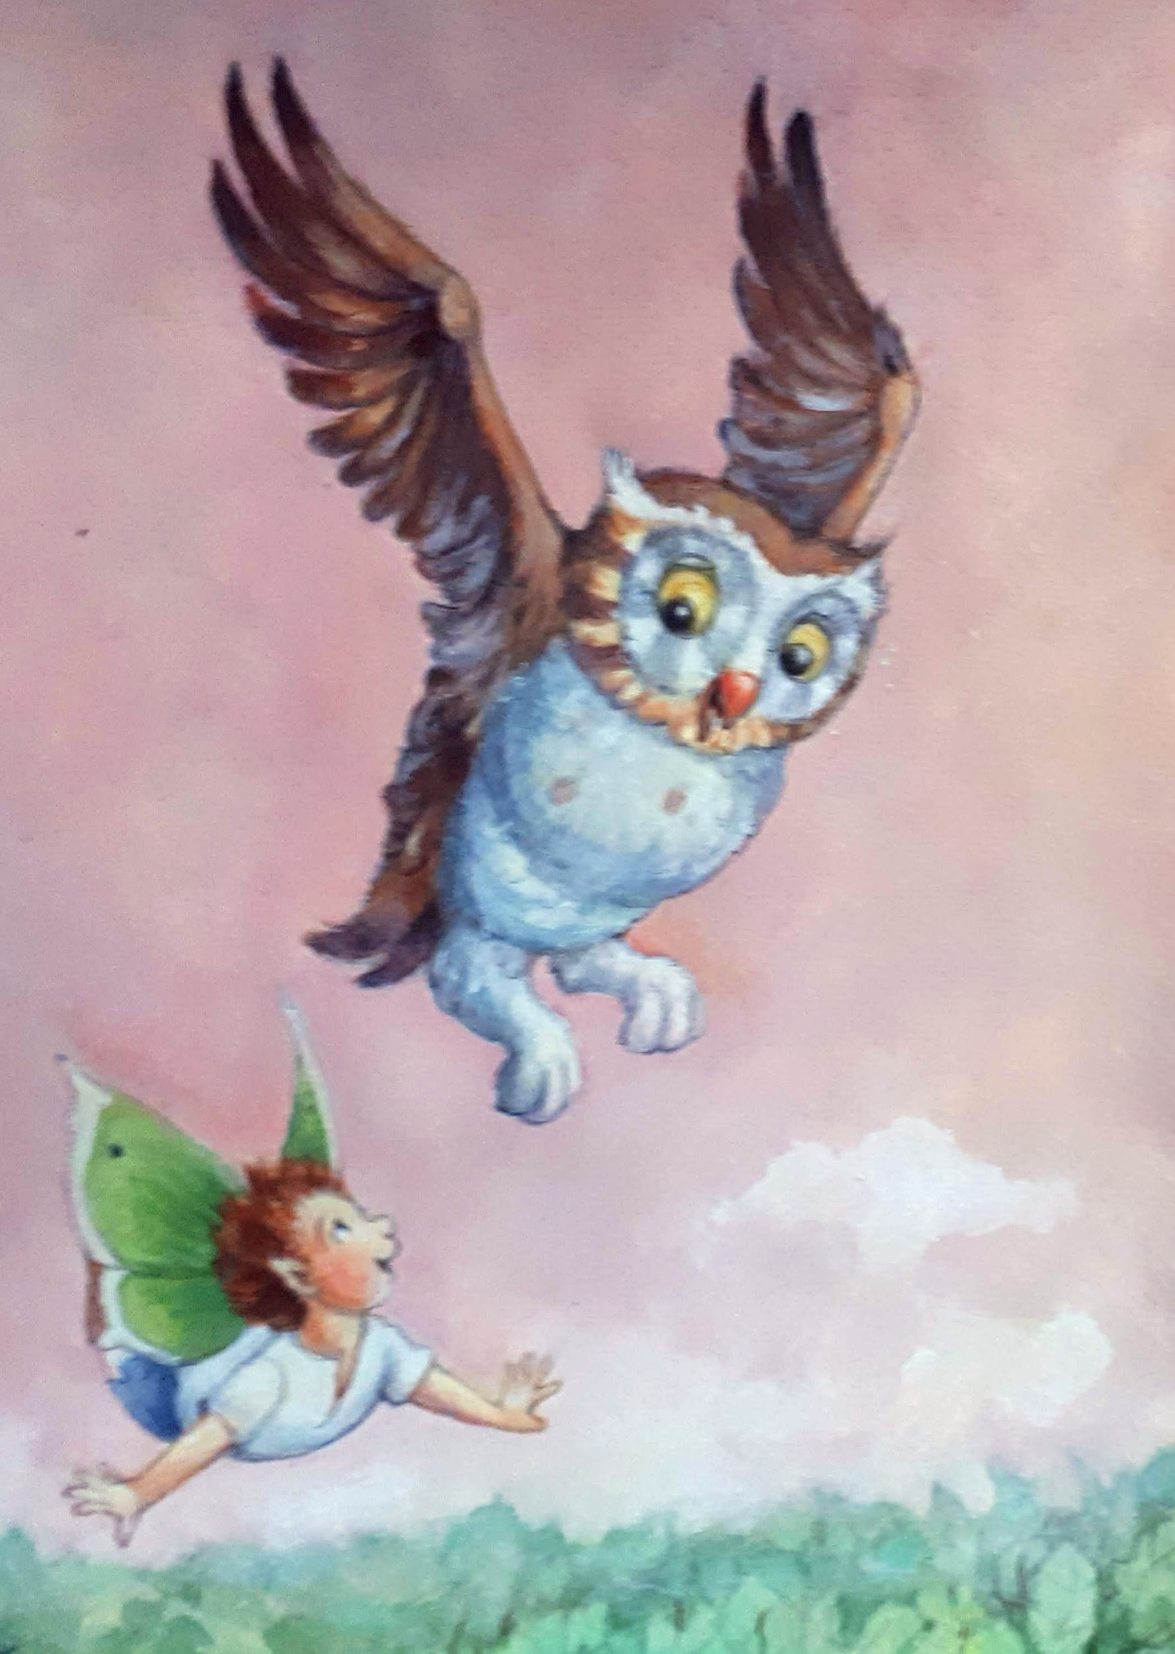
THEMAPROGRAMMA Kinderboekenweek 2019
“Reis je mee?”
Naam auteur
Esther Miskotte
Titel programma
“Vlieg je mee?”

Doelgroep themaprogramma 4 t/m 7 jaar.
Groepsgrootte: groep tot 35 kinderen
Maximum aantal te boeken programma’s per dag: 5

Inhoud themaprogramma (en eventuele opdrachten)
Kring:
Wie van de kinderen heeft er wel eens gevlogen?
Waarheen?
Bijzonder is dat toch, vliegen!
Wij mensen hebben daar wel een machine voor nodig.
En in de natuur… welke dieren kunnen er allemaal vliegen?
Hoe doen ze dat? Doe eens voor?
En in boeken? En films? En sprookjes?
Wie van de kinderen heeft wel eens gedroomd dat hij/ zij vloog?
Wie van de kinderen zou dat wensen?
En wat voor vleugels zouden ze dan het liefste hebben?
En waarheen zouden ze willen vliegen?

Voorlezen:
"Toto en het uiltje"

Afsluiting: reactiespel “Alle vogels vliegen”

Verwerkingsopdracht:
Er zijn kleurplaten met allerhande vleugels:
Insectenvleugels, vlindervleugels, vogelvleugels, drakenvleugels.
De kinderen mogen een stel vleugels kiezen en inkleuren.
Daarna tekenen ze zichzelf van opzij. (korte instructie)
Ze plakken de vleugels op de rug van het tekenfiguurtje.

Eventuele groepsopdracht:
( geschikt als vervolgopdracht voor een volgende les)
Op een paar grote vellen lucht laten schilderen.
De vliegende figuren uitknippen en op de achtergrond plakken.

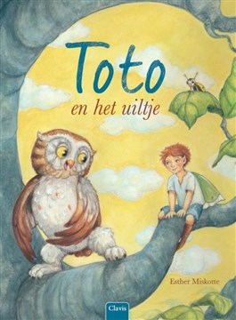

Boek bij het thema ‘Vliegen’

Toto en het uiltje, 2019
Uitgeverij Clavis, vanaf 4 jaar

Het veldje in het bos lijkt wel een bijenkorf. Alles zoemt en gonst.
Vandaag gaan de kleine elfjes voor het eerst leren vliegen.
Juf Elvira doet het voor. ‘Adem in, vleugels uit ... En omhoog!’
Maar zo makkelijk is het niet, merkt Toto. Hij komt niet van de grond.
Toto wil het juist opgeven als hij in het bos een dapper uiltje ontmoet …

Benodigdheden die de organisator moet regelen:
Wit en gekleurd papier A4 assorti.
Stiften, kleurpotloden.
Lijm en scharen.

Dit auteursbezoek is te boeken bij De Schrijverscentrale.

